Овчинникова Л.В.,
учитель математики в МБОУ г. Мурманска «Гимназия № 5»,
Мурманская область

Технологическая карта урока по предмету «Математика» в 6-ом классе на тему
«Длина окружности. Площадь круга».

Тип урока: | Изучение нового материала. Практическая работа.
Авторы УМК: | 6 класс, учебник: Математика авт. А.Г. Мерзляк, В.Б. Полонский, М.С. Якир.
Цели урока: | - воспитание познавательного интереса к математике  - умение анализировать и на основании экспериментальных данных делать выводы  - воспитание наблюдательности, самостоятельности, способности к коллективной работе,  - развивать память и внимание.
Планируемые образовательные результаты (личностные, метапредметные, предметные):
Оборудование: | Компьютер, проектор. На партах: Линейки, сантиметровые ленты, по 2 предмета на парту круглой или цилиндрической формы (у всех разного размера)
Образовательные ресурсы: | Презентация

В ходе урока учащиеся после повторения пройденного ранее (бесконечная десятичная дробь, округление десятичных чисел, определения окружности и круга) должны объединиться в пары и в процессе совместной практической работы решить поставленную перед ними задачу.
При самостоятельном выполнении задания учащиеся наглядно видят, как меняются длина окружности и ее диаметр, проводят анализ и делают выводы о зависимости, коэффициенте пропорциональности для данных величин (числе Пи), таким образом делая первые шаги в направлении «Исследование функций».
Урок позволяет обобщить, систематизировать и дать практическое применение полученным ранее знаниям, что крайне важно в условиях тенденций современного мира - «не только обладать знаниями, но и уметь их применять».
Содержательная часть
Задачи:
- вывести формулы для нахождения длины окружности по длине ее диаметра и по длине ее радиуса,
- актуализация знаний об окружности, круге, их элементах,
- актуализация знаний о прямой пропорциональности,
- актуализация знаний и умений деления, округления десятичных чисел,
- отработать умение решать задачи с помощью полученных формул.
Планируемые результаты
Метапредметные: учится анализировать условия задачи, искать нужную информацию.
Предметные: Получить новые формулы. Обобщить и систематизировать знания учащихся по темам; формировать навык применения новых знаний.
Группы УУД | Составляющие |  | Формируемые способы деятельности
Личностные | Самоопределение  Смыслообразование |  | Решают задачи, мотивирующие к учению  С помощью практического опыта отвечают на вопрос «какое значение, смысл имеет для меня учение», и находят ответ на него, подводя самостоятельно итоги урока.
Регулятивные | Целеполагание |  | Учащиеся формулируют самостоятельно цель урока
Регулятивные | Планирование, управление своей деятельностью |  | Формируют умение планировать свои действия в соответствии с поставленной задачей  Анализируют и на основании экспериментальных данных делают выводы
Регулятивные | Контроль и коррекция |  | Сверяют свои результаты с результатами других учеников в классе, эталоном.
Регулятивные | Оценка |  | Оценивают результаты своей работы, успешность достижения поставленных целей и задач, осознают качество и уровень усвоения материала
Коммуникативные | Умение формулировать, аргументировать и отстаивать своё мнение. |  | Аргументированно отвечают на поставленные вопросы; участвуют в диалоге.  Отвечают на вопросы учителя при повторении изученного материала и формулируют цели урока
Коммуникативные | Навыки сотрудничества умение работать в парах и малых группах. |  | Обсуждают с напарником процесс выполнения работы, учитывают разные мнения и стремятся к координации различных позиций в сотрудничестве.
Познавательные | Умение анализировать, обобщать, классифицировать, выделять главное.  Умение строить логические рассуждения, умозаключения и делать выводы. |  | Анализируют поставленную задачу (использование математических знаний)  Работают с наглядным материалом, проводят аналогии, решая задачу, поставленную на уроке, выводят общую закономерность (формулу)
 | Выполнение логических операций сравнения, анализа, классификации |  | Сравнивают полученные результаты с эталоном, анализируют, делают выводы
План урока
1. Организационный этап;
2.Мотивационный этап. Постановка проблемного вопроса.
3. Актуализация знаний для нового материала (повторение);
4. Открытие новых знаний (выполнение практической работы);
5. Закрепление материала;
6. Домашнее задание;
7. Рефлексия.
Организационная структура урока
Этапы урока |  | Содержание деятельности учителя |  | Содержание деятельности обучающегося (осуществляемые действия) | Универсальные учебные действия
1 |  | 2 |  | 3 | 4
1.Организационный этап. |  | Здравствуйте ребята. Садитесь. Приготовьтесь к уроку. |  | Садятся, готовятся.
2. Мотивационный этап. Постановка проблемного вопроса. |  | 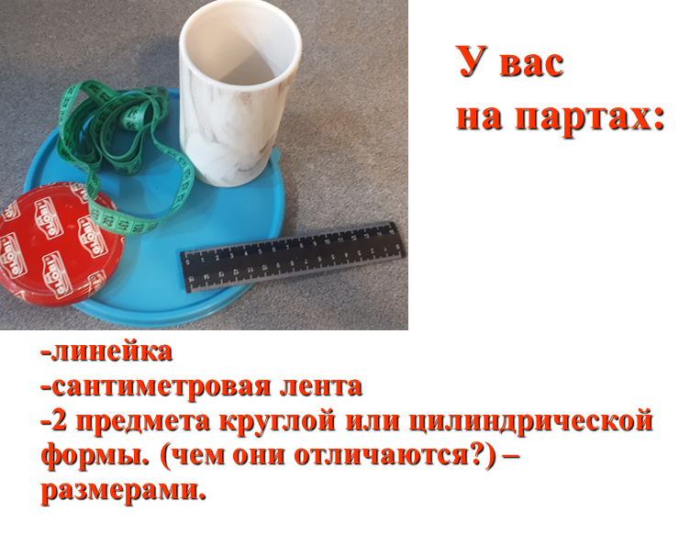  Ребята! Обратите внимание на то, какие предметы у вас на партах.  Что у них общего?  Какие отличия есть у данных предметов?  Какие элементы окружности и круга вы знаете?  А что еще можно узнать про окружность, круг?  Сегодня мы будем измерять окружности и получим формулы длины окружности и площади круга.  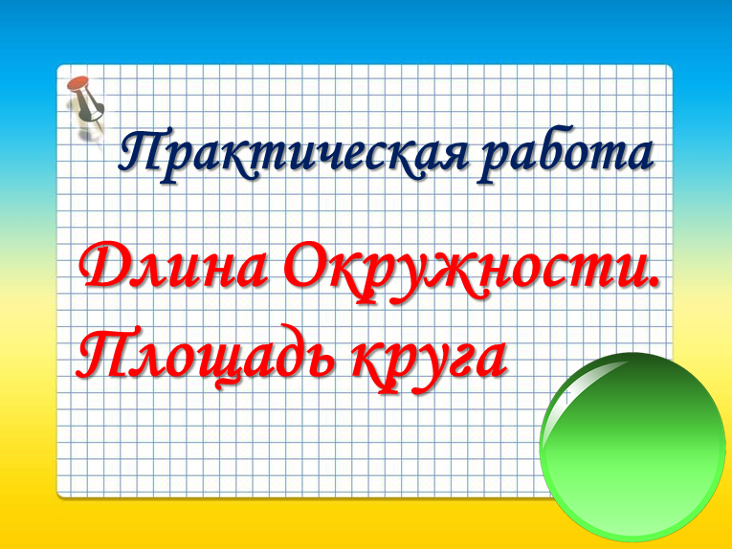 |  | Круглые  Размеры  Центр, точки на окружности, радиус, диаметр  Длину окружности, площадь. | Регулятивные УУД:  Формирование умений целеполагания и планирования
3. Актуализация знаний для нового материала (повторение) |  | Устный опрос.  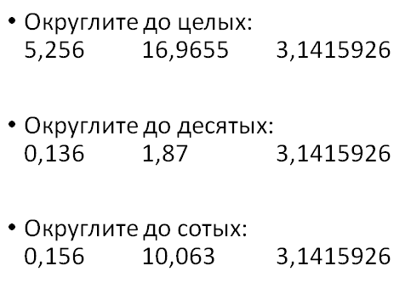 |  | Отвечают на вопросы. | Личностные УУД:  Формирование навыков самоконтроля и самооценки, добросовестное отношение к учению, умение управлять своей познавательной деятельностью  Познавательные УУД:  Структурирование знаний  Регулятивные УУД:  Планирование своей деятельности, нахождение алгоритма решения, проверка и оценивание конечного результата
4. Открытие новых знаний (выполнение практической работы) |  | 1. Сейчас работаем в парах.  Чертим у себя в тетрадях таблицы, выполняем измерения, и заполняем таблицы полученными данными.  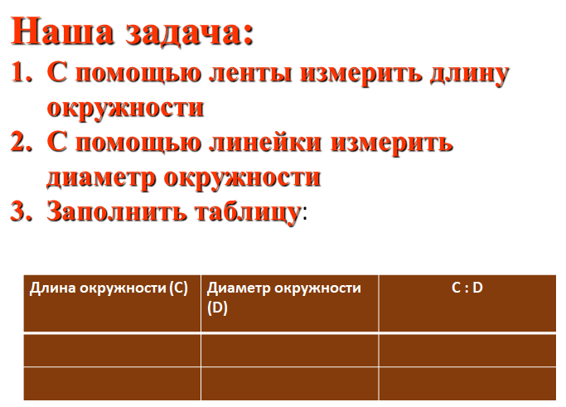 |  | Выполнение заданий в парах. Могут консультироваться с учителем. | Личностные УУД:  Формирование коммуникативной компетенции в общении и сотрудничестве со сверстниками и взрослыми  Познавательные УУД:  Умение анализировать, проводить классификацию, точно, грамотно  выражать свои мысли с применением математической терминологии и символики, проводить логически обоснования.  Регулятивные УУД:  Формирование умений создавать обобщение, устанавливать аналогию, классифицировать, самостоятельно выбирать критерии классификации, делать вводы.
 |  | 2. Скажите, как называются числа, которые у вас получаются в 3-м столбце?  Учитель заполняет аналогичную таблицу на доске выборочно указывая в ней информацию, которую получили ученики. |  | Бесконечные десятичные дроби.
 |  | 3. Каке выводы об этих числах вы можете сделать? Округлите все числа из 3-го столбца до сотых, до десятых, до целых. |  | Все числа приблизительно равны 3.
 |  | 4. Какую еще закономерность можно увидеть? |  | Чем больше диаметр окружности, тем больше ее длина.
 |  | 5. т.е. длина окружности и ее длина находятся в какой зависимости? |  | Прямо пропорциональной.
 |  | Чем в этой пропорциональности является число 3? |  | Коэффициентом пропорциональности.
 |  | 7. Молодцы! Т.о. можно записать какую формулу?  Или С = …? |  | С : D = 3  С = 3D
8. Обратите внимание, что существует такое понятие как погрешность измерений. Это значит, что возможны некоторые неточности и расхождения в измерениях. Именно поэтому вы и получили приблизительно равные коэффициенты пропорциональности. В действительности, какую бы окружность мы не взяли, отношение ее длины к диаметру всегда одинаково, равно бесконечной периодической дроби 3,1415926... Это число принято называть числом Пи. Чаще всего используют его приблизительное значение 3,14 или 3.
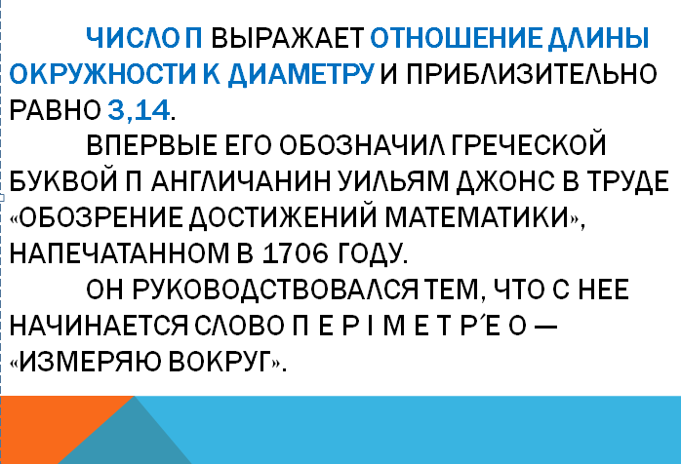 Т.о. Формула выглядит следующим образом:
C = ПD (учитель записывает формулу на доске)
 |  | Давайте вспомним, чему равен диаметр окружности? |  | D = 2R
 |  | И тогда получим 2-ю формулу длины окружности. Какую?  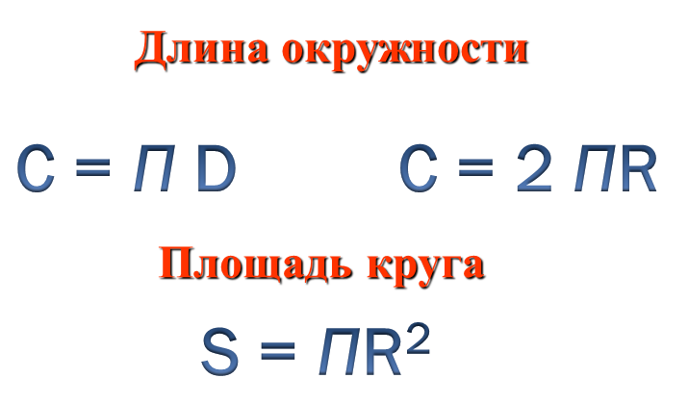 |  | C = 2ПR
5. Закрепление материала |  | Работа с учебником, № 731 (1) 732 (1), 733 (1), 737 |  | Учитель вызывает учеников к доске, остальные решают в тетрадях. | Личностные УУД:  Воспитание целеустремленности, трудолюбия, самостоятельности  Познавательные УУД:  Умение самостоятельно планировать пути достижения целей, осознанно выбирать наиболее эффективные способы решения учебных познавательных задач  Регулятивные УУД:  Выполняют самостоятельную работу, планируют свою деятельность, правильно оформляют работу.  Проверяют и оценивают конечный результат
6. Домашнее задание. |  | Учебник параграф 25, № 732 (2), 734, 738 |  | Записывают в дневники
7. Рефлексия. Итоги урока. |  | Подведем итоги урока. Что мы сегодня узнали?  Поднимите руку те, кому понятна тема?  Урок окончен. |  | Длина окружности прямо пропорциональна диаметру (и радиусу)  Число Пи равно 3,14  Площадь круга равна ПR²  Все подняли руку | Регулятивные УУД:  Самостоятельный учет выделенных ориентиров действия в новом учебном материале  Коммуникативные УУД:  Формирование и аргументация своего мнения и позиции в коммуникации.

